№ | Наименование | Децимальный номер | Габариты, ДхШхВ, мм | Внешний вид | Цвет
 | Стол угловой (правый) | МГФК.021.003.01.01 | 1600х1630х760 | 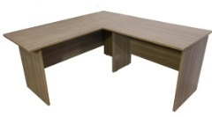 | Вариант 1  Вариант 2
 | Стол угловой (левый) | МГФК.021.003.01.02 | 1600х1630х760 | 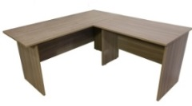 | Вариант 1  Вариант 2
 | Подставка для системного блока для стола углового | МГФК.021.003.02.02 | 480х240х150 | 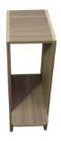 | Вариант 1  Вариант 2
 | Шкаф платяной | МГФК.021.003.04.01 | 700х362х1900 | 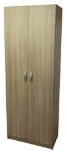 | Вариант 1  Вариант 2
 | Тумба подкатная | МГФК.021.003.05.01 | 424х554х627 | 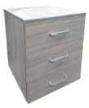 | Вариант 1  Вариант 2
 | Тумба под оргтехнику | МГФК.021.003.06.01 | 704х640х760 | 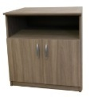 | Вариант 1  Вариант 2
 | Шкаф открытый | МГФК.021.003.04.02 | 700х350х1900 | 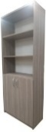 | Вариант 1  Вариант 2
 | Шкаф с стеклянными дверцами | МГФК.021.003.04.03 | 700х467х1900 | 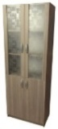 | Вариант 1  Вариант 2
 | Шкаф - колонка | МГФК.021.003.04.04 | 400х354х1900 | 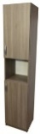 | Вариант 1  Вариант 2
 | Тумба приставная | МГФК.021.003.05.02 | 434х650х760 | 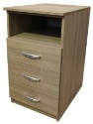 | Вариант 1  Вариант 2
 | Подставка под монитор | МГФК.021.003.02.03 | 500х250х140 | 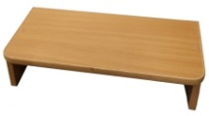 | Вариант 1  Вариант 2
 | Стол письменный малый | МГФК.021.003.01.03 | 1200х650х760 | 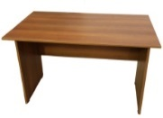 | Вариант 1  Вариант 2
 | Стол письменный большой | МГФК.021.003.01.04 | 1600х650х760 | 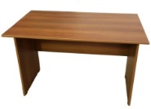 | Вариант 1  Вариант 2
 | Полка настольная | МГФК.021.003.07.01 | 1200х296х405 |  | Вариант 1  Вариант 2
 | Уголок стыковочный (этажерка) | МГФК.021.003.01.05 | 350х350х1900 | 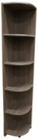 | Вариант 1  Вариант 2

Варианты цветового исполнения
Вариант 1  Ясень шимо темный  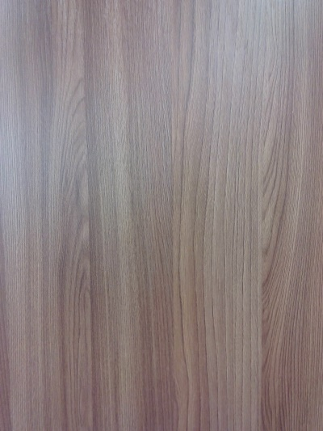 | Вариант 2  Ясень шимо светлый

Цена по запросу

